Собрание подготовлено и проведено 16.01.2017 года
Учителем-логопедом Орловой Ю.С.
Воспитателем Матвеевой О.А.

Родительское собрание №2
в группе № 2 «СОЛНЫШКО» от 16.01.2017 г.
Тема: « Влияние разных видов массажа на развитие ЗКР
у детей с тяжелыми нарушениями речи».

Цель: познакомить родителей с нетрадиционными и иновационнными технологиями в развитии звуковой культуре речи.
Задачи:
- Ознакомить родителей с результатами промежуточного мониторинга по освоению детьми ЗКР.
- Рассказать о инновационных подходах в развитии речи с помощью логопедического массажа и развития моторики.
- Дать рекомендации родителям по дальнейшей работе с детьми в домашних условиях.

Ход собрания:
- Уважаемые родители с детьми нашей группы за период с 1сентября по 31 декабря:
- Проведена диагностика.
- Проведена работа над звуковой культурой речи.
- Проведена работа по развитию мелкой моторикой рук.
- Проведена работа над лексико-грамматическим строем речи.
Проведенная работа была представлена в разных видах деятельности:
- ФОГ.
- ЗКР.
- Развитие лексико-грамматического стоя речи.
Формирование обучению грамоте | Звуковая культура речи | Развитие лексико-грамматического строя речи.
- Развитие фонетического восприятия.  - Развитие моторики детей.  - Обучение чтению детей.  - Обучение звукобуквенного анализа. | - Укрепление артикуляционного аппарата.  - Развитие моторики детей.  - Постановка звуков.  - Автоматизация и дифференсация звуков. | - Занятия с детьми группы ОНР и ЗПР.

С детьми нашей группы за данный период были изучены 5 гласных и 2 согласных буквы, и мы вам хотим показать отрывок с открытого занятия, которое проходило в ноябре месяце.
( показывается отрывок видео)
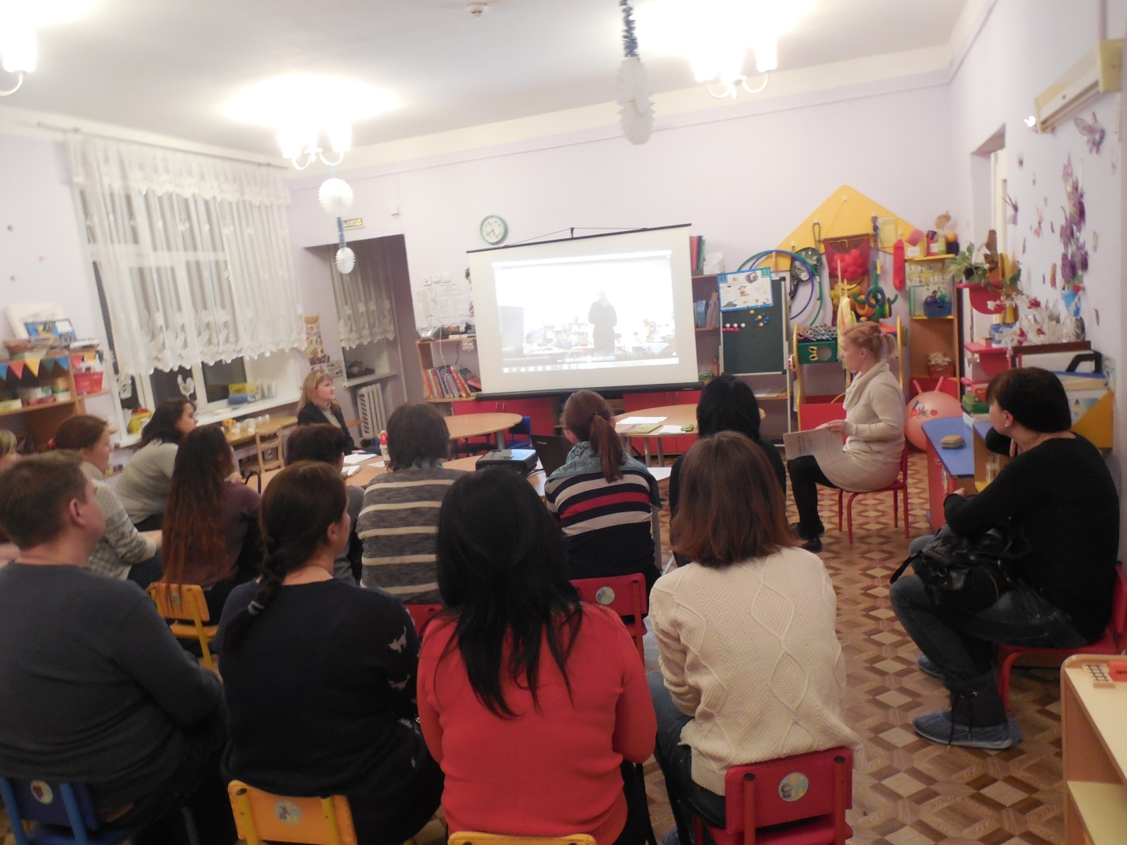
- Как известно моторика рук тесно связанна с развитием речи детей хотелось бы вам рассказать о внедрении в группе новых, инновационных технологий массажа которые вы можете с детьми делать тоже, используя методические рекомендации.

А) ЛОГОПЕДИЧЕСКИЙ МАССАЖ С ЛОЖКАМИ.
Цели логопедического массажа. Исправлять дефекты речи лучше в детском возрасте. И чем раньше, тем лучше. Картавость, игнорирование некоторых букв алфавита, задержка развития речи, «каша» во рту, заикание – это повод для работы с ребёнком.
Предлагаем Вам просмотреть презентацию.
Преимущества логопедического массажа:
1. Ложки есть в каждом доме.
2. С ложкой связаны приятные ассоциации (удовольствие от еды)
3. С ложкой умеют обращаться все - они просты в применении и безопасны.
4. Ложки не требуют стерилизации – их достаточно помыть.
5. Массаж ложками служит хорошей подготовкой к артикуляционной гимнастике и укреплению лицевых мыщц, мышц языка и губ.
6. Массаж ложками помогает в практическом усвоении предлогов и предложных слов.
7. Ребенок, делая само-массаж ложками, легко усваивает названия частей лица.
8. Разную температуру ложек можно использовать для расслабляющего и стимулирующего эффекта.
9. Площадь воздействия ложки, значительно больше площади воздействия пальца.
10. Ложкой можно провести такие движения, которые пальцем провести невозможно.
11. Массаж легко применять в домашних условиях.
12. Движения массажа достаточно просты.
13. Применение ложечного массажа в логопедии дает еще и развитие мелкой моторики у ребенка.
14. Делая само-массаж, ребенок выполняет движения с приятным для него усилием и никогда не сделает самому себе больно.
15. Ложки можно брать разные, что помогает поддержать интерес ребенка к занятию.
Задачи логопедического массажа.
- Стимуляция дозревания корковых отделов речедвигательной системы.
- Стимуляция проприоцептивных ощущений – ощущений от положения своего тела в пространстве.
- Уменьшение или прекращение судорог, синкенезий, тремора.
- Улучшение качества артикуляционных движений.
- Сокращение или предотвращение рецедивов. (Дети могут демонстрировать возврат старого, дефектного произношения)
- Помощь в формировании нужного уклада артикуляционных органов.
- Помощь в ликвидации асимметрии лица – часто мышцы поражены только на одной стороне, что приводит к перекашиванию рта, отклонению языка, боковому произношению, нессиметричной улыбке и другим деффектам.
- Помощь в нормализации тонуса мышц мимической и артикуляционной мускулатуры.

Противопоказания к проведению логопедического массажа.
- Не следует делать массаж ребенку при инфекционном заболевании;
- Если у ребенка появились высыпания на коже,
- аллергические реакции,
- гнойнички,
- трещины,
- сухая кожа,
- герпес или коньюктевит;
- Проблемы во рту – различные воспаления или выпадения зубов.

Выбор ложек.
Для детей дошкольного возраста используют 2 кофейные ложки. Ложки должны быть из нержавеющей стали с минимум украшений на черенке и круглым, а не острым кончиком. Ложки берем за черенки, не касаясь черпаков.
Если мышцы у ребенка гипотоничны, и ребенку нужен стимулирующий массаж – поставьте перед ним стакан с холодной водой и пусть он время от времени опускает туда ложки. При гипертонусе мышц – стакан с теплой водой.
Если у ребенка выраженный рвотный рефлекс – просто временно исключите для него движения ложкой во рту. Постепенно начиная массировать кончик языка, понемногу отодвигая границу рефлекса вглубь. Очень помогает беседа с ребенком во время массажа.
Цели упражнения с ложками:
- Запоминание частей ложки.
- Закрепление различных положений ложки в руке.
- Освоение движений массажа.
- Развитие мелкой моторики.
- Развитие умения ориентироваться в пространстве.
- Упражнения в синхронной работе рук.
- Коррекция нарушений слоговой структуры.
Упражнения выполняются под чтение стихотворения, и это не случайно.
Стихи, как ритмически организованная речь, способствуют формированию чувства ритма у детей и являются неспецифическим способом коррекции нарушений слоговой структуры.
Игровая форма занятий.
Создается при помощи игровых приемов и ситуаций, которые выступают как средство побуждения, стимулирования детей к учебной деятельности.
Реализация игровых приемов происходит по следующим направлениям:
- Дидактическая цель ставиться в форме игровой задачи
- Учебная деятельность подчиняется правилам игры
- Учебный материал используется в качестве ее средства
- Успешное выполнение дидактического задания связывается с игровым результатом.

Б) МАССАЖ С ШАРИКАМИ СУ ДЖОК.
Использование Су – Джок терапии в работе с детьми дошкольного возраста.
Одной из нетрадиционных логопедических технологий является Су-Джок терапия. Метод Су-Джок - это ультрасовременное направление акупунктуры, объединяющее древние знания медицины Востока и последние достижения европейской медицины. . В основе его метода лежит система соответствия, или подобия, кистей и стоп всему организму в целом. По мнению самого автора, кисти и стопы являются, "пультами дистанционного управления" здоровьем человека. На кистях и стопах в строгом порядке располагаются биологически активные точки, соответствующие всем органам и участкам тела. Соответственно, воздействуя на эти точки, можно влиять на определенный орган человека, регулировать функционирование внутренних органов. Таким образом, с помощью Су-Джок терапии доступно лечить любую часть тела, любой орган, не прибегая к помощи врача.
Приемами Су-Джок терапии являются массаж кистей специальными шариками и эластичными кольцами, массаж стоп. Вся работа по данному методу проводится с помощью Су-Джок стимуляторов-массажеров, один из которых представляет собой шарик – две соединенные полусферы, внутри которого, как в коробочке, находятся два специальных кольца, сделанных из металлической проволоки так, что можно их легко растягивать, свободно проходить ими по пальцу вниз и вверх, создавая приятное покалывание. Движения могут быть различными - круговые движения шарика между ладонями, перекатывание шарика от кончиков пальцев к основанию ладони, вращение шарика кончиками пальцев, сжимание шарика между ладонями, сжимание и передача из руки в руку, подбрасывание шарика с последующим сжатием между ладонями и т.д.
Каждое упражнение сопровождается небольшим стишком, потешкой и т.д.
Эту работу можно проводить в течение 1-2 минут перед выполнением заданий, связанных с рисованием, лепкой, письмом, проводить в качестве пальчиковой гимнастики во время динамической паузы на занятиях.

В) ЗОНДОВЫЙ МАССАЖ.
Уважаемые родители в группе подготовлен логопедический уголок, где вы в любое время можете ознакомиться с последним срезом по ЗКР вашего ребёнка.
Подготовлены картотеки с играми и упражнениями для развития артикуляционного аппарата, автоматизации звуков, развитии лексико-грамматического строя и связной речи детей, а так же мелкой моторики у ребёнка.
Если у вас возникают вопросы, Вы всегда можете обратиться за помощью к специалистам детского сада.
Спасибо за внимание!

